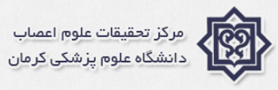
دانشگاه علوم پزشکی و خدمات بهداشتی درمانی کرمان
ساعت  روزهای هفته | ساعت 8-10 | ساعت 10-12 | ساعت 14-12 | ساعت 14-16
شنبه | مرکز تحقیقات علوم اعصاب | مرکز تحقیقات علوم اعصاب | مرکز تحقیقات علوم اعصاب | مرکز تحقیقات علوم اعصاب
یکشنبه | مرکز تحقیقات علوم اعصاب | Lab meeting | مرکز تحقیقات علوم اعصاب | مرکز تحقیقات علوم اعصاب
دوشنبه | مرکز تحقیقات علوم اعصاب | مرکز تحقیقات علوم اعصاب | کلاس اعتیاد | مرکز تحقیقات علوم اعصاب
سه شنبه | مرکز تحقیقات علوم اعصاب | مرکز تحقیقات علوم اعصاب | مرکز تحقیقات علوم اعصاب | مرکز تحقیقات علوم اعصاب
چهار شنبه | مرکز تحقیقات علوم اعصاب | Lab meeting | ژورنال کلاب | مرکز تحقیقات علوم اعصاب
مرکز تحقیقات علوم اعصاب کرمان
برنامه هفتگی: دکتر صوتی ترم: دوم سال تحصیلی: 1404

